Министерство образования Республики Беларусь

Учреждение образования

«Гомельский государственный университет им. Ф. Скорины»

Физический факультет

Кафедра общей физики

“Операторы цикла ”

**Отчёт**

Выполнил: Тимофеев А.С Преподаватель: Шамына А.А

Гомель 2022

**Цель работы**: усвоение принципов работы операторов цикла; построение программ, содержащих операторы цикла.

**Практическая часть**

**Упражнение 1 Вариант №8.**

**Создать файл проекта и разработать Си-программу в соответствии с вариантом, составить графическую диаграмму алгоритма программы.**

**Условие задачи:** Искомое число больше 400 и меньше 500. Составить алгоритм поиска этого числа, если сумма его цифр равна 9 и оно равняется 47/36 числа, изображённого теми же цифрами, но в обратном порядке.

**Решение:**

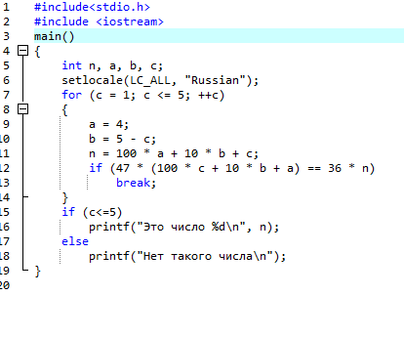

**Результат вычислений:**

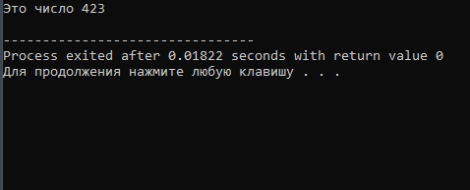

**Блок-схема:**

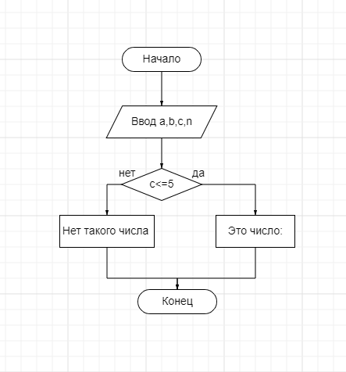

**Упражнение 2 Вариант №8.**

**Условие задачи:** Число a возводят в квадрат и результат увеличивают на 1. Полученное число снова возводят в квадрат и увеличивают на 1. Этот процесс продолжается до тех пор, пока не будет получено число X, большее миллиона. Найти число X.

**Решение:**

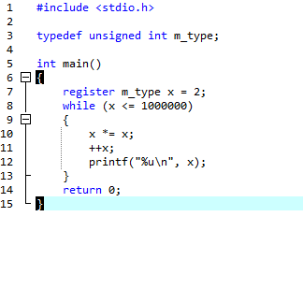

**Результат вычислений:**

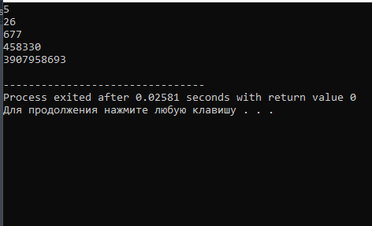

**Блок-схема:**

